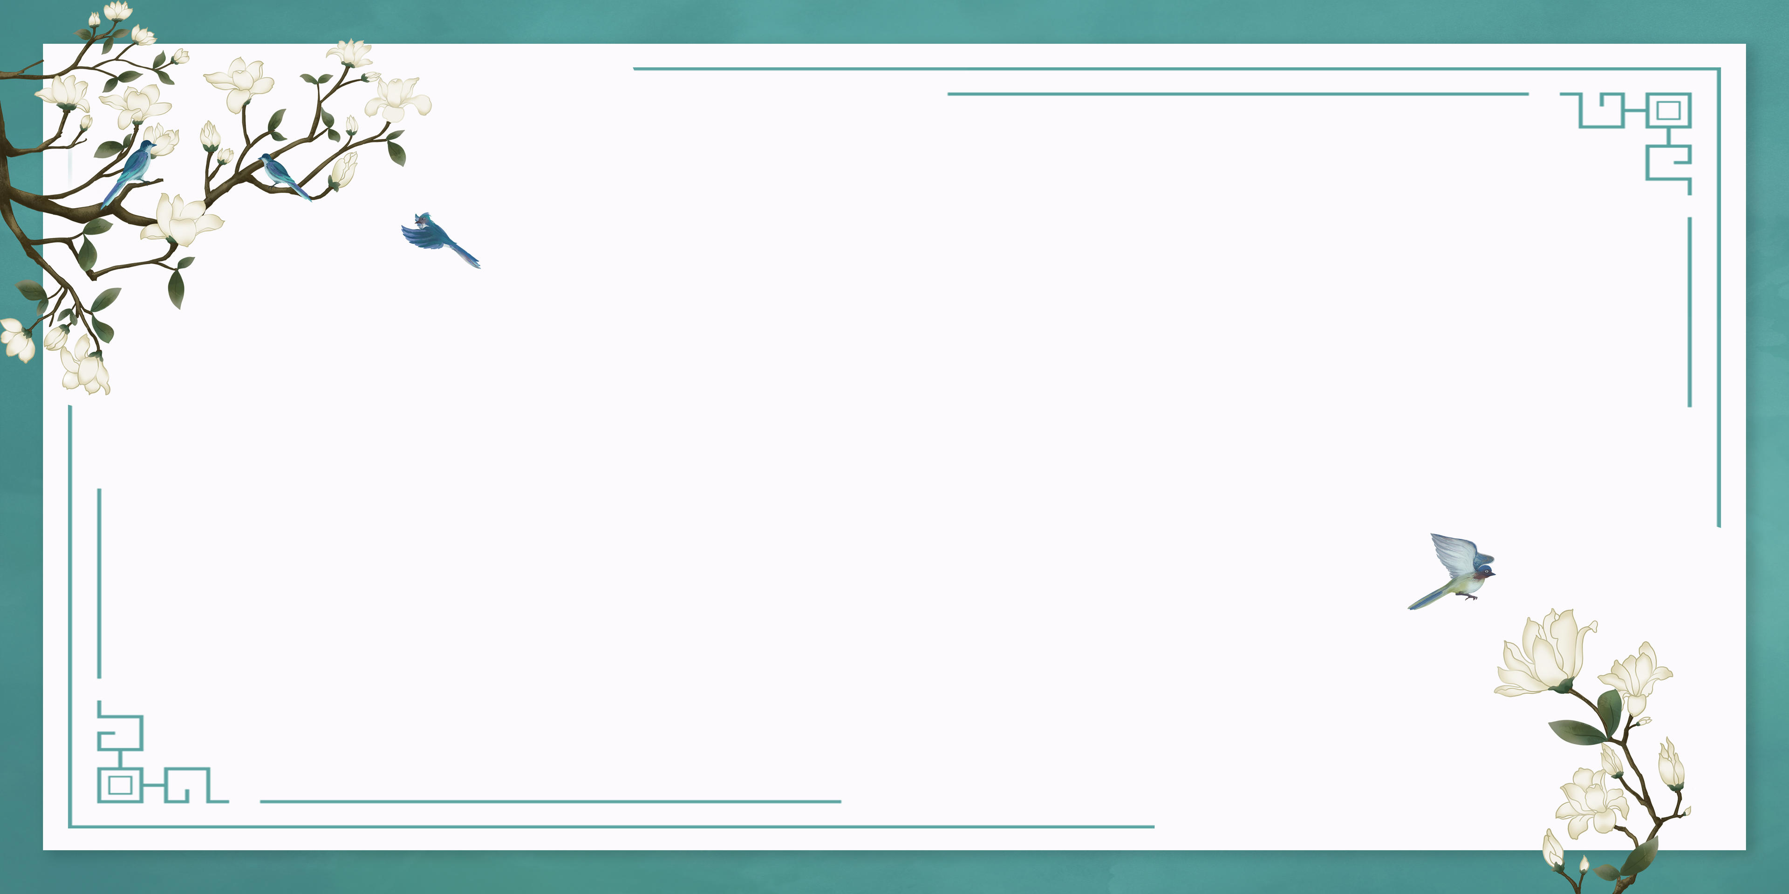
统编语文五年级上册第八单元大单元整体作业设计框架
人文主题 | 旧书不厌百回读，  熟读深思子自知 | 任务群类型 | 发展型学习任务群：把握内容要点，梳理文章信息
语文要素 | 根据要求梳理信息，把握内容要点。根据表达的需要，分段表述，突出重点。
教学内容 | 精读课文两篇：《古人谈读书》《忆读书》  略读课文一篇：《我的“长生果”》  口语交际：我最喜欢的人物形象  习作：推荐一本书  语文园地
单元目标分析 | - 单元主题  本单元主题为 “读书之道，探索知识与表达的智慧”，围绕读书与信息梳理、表达技巧展开，旨在引导学生体会读书的意义与价值，掌握梳理信息、把握内容要点的方法，提升根据表达需要分段表述、突出重点的能力，培养良好的阅读习惯与书面表达素养。  - 语文要素  - 根据要求梳理信息，把握内容要点：通过学习本单元课文，学生能掌握针对性梳理文本信息的方法，如提取《古人谈读书》中关于读书态度、方法的核心观点，梳理《忆读书》中作者的读书经历与感悟，明确文本核心内容与逻辑脉络，提升信息筛选与归纳能力。教学中，教师需引导学生结合具体要求，运用圈点、批注、列提纲等方式梳理信息，精准把握内容要点。  - 根据表达的需要，分段表述，突出重点：在理解课文表达逻辑的基础上，学生能学会根据表达目的合理分段，使文章结构清晰、重点突出。例如借鉴《我的 “长生果”》中按成长阶段分段、凸显读书对写作影响的写法，在写作中围绕核心主旨划分段落，明确每段重点，避免内容杂乱，提升书面表达的条理性与针对性。  - 阅读目标  - 正确、流利、有感情地朗读课文，理解课文内容，把握课文主旨。通过朗读体会《古人谈读书》的思辨性、《忆读书》的真挚情感，感受文本中蕴含的读书理念与人生感悟，深入理解读书对个人成长的重要意义。2. 学会运用梳理信息的方法，如分类整理、提取关键句、概括段落大意等，分析课文的内容结构与表达逻辑，体会不同文体梳理信息的侧重点（如文言文与现代记叙文的信息梳理差异），提升阅读理解与分析能力。3. 能够结合语文要素，分析课文如何根据表达需要分段表述、突出重点，如《我的 “长生果”》中段落之间的过渡与衔接、重点内容的详细描写等，理解分段表述对凸显主旨、增强表达效果的作用，积累阅读与表达经验。  - 写作目标  - 围绕 “推荐一本书” 的习作要求，梳理推荐书籍的核心亮点，如精彩情节、鲜明人物、深刻主题、独特写法等，选择合适的素材组织内容，明确推荐的理由与重点。  2. 运用本单元所学的分段表述方法，根据推荐逻辑合理划分段落（如先介绍书籍基本信息，再分点阐述推荐理由，最后总结号召），每段围绕一个核心重点展开，运用准确、生动的语言突出书籍特色，使推荐内容条理清晰、有说服力，同时注重情感的自然流露，吸引读者产生阅读兴趣。
教学方法  纵横分析 | 纵向分析：  横向分析:
  册序单元 | 单元主题 | 语文要素 | 技能训练重点 | 训练方法
  三年上册第六单元 | 祖国，我爱你。我爱你壮美的山河，我爱你的每一寸土地。 | 1.借助关键词语理解一段话的意思。2. 学习运围绕一个意思把一段话写清楚。 | 提炼段落关键词，仿写围绕中心句构段 | 圈画关键词析段，列简单提纲仿写
  三年下册第三单元 | 深厚的传统文化，中国人的根 | 了解课文是怎么围绕一个意思把一段话写清楚的。 | 辨析段落中心句，梳理构段逻辑 | 标注中心句与支撑句，分组讨论构段方式
  四年上册第五单元 | 我手写我心，彩笔绘生活。 | 1.了解作者是怎样把事情写清楚的。2.写一件事，把事情写清楚。 | 掌握“起因-经过-结果”叙事结构，完整表达事件 | 梳理课文叙事脉络，按要素列提纲写作
  四年下册第一单元 | 纯朴的乡村，一道独特的风景，一幅和谐的画卷。 | 1.抓住关键语句，初步体会课文表达的思想感情。2.写喜爱的某个地方，表达出自己的感受。 | 识别抒情关键句，结合景物描写传情 | 圈画抒情句析情感，按“景物+感受”仿写
  五年上册第八单元 | 旧书不厌百回读，熟读深思子自知。 | 1.根据要求梳理信息，把握内容要点。2.根据表达的需要，分段表达，突出重点” | 用图表梳理信息，按重点分段写作 | 练习列信息提纲，分段写作并标注重点
  五年下册第一单元 | 每一个人都有他自己的童年往事，快乐也好，辛酸也好，对于他都是心动神移的最深刻的记忆。 | 1. 体会课文表达的思想感情2. 把一件事的重点部分写具体。 | 聚焦事件关键场景，用细节刻画突出重点 | 分析课文细节描写，选取重点场景扩写
  单元板块 | 课文重点与难点 | 语文要素 | 教法
  古人谈读书 | 重点：理解古人读书的态度与方法；难点：体会古人读书的精髓与现代应用的结合 | 阅读理解能力、文化传承意识 | 情境教学法、小组讨论法
  忆读书 | 重点：回忆并分享个人读书经历；难点：表达读书对个人成长的影响 | 叙事能力、情感表达能力 | 故事分享会、角色扮演
  我的“长生果” | 重点：理解书籍对个人精神成长的滋养作用；难点：比喻手法的理解与运用 | 比喻修辞手法、阅读感悟能力 | 比喻解析、阅读反思日记
  习作：推荐一本书 | 重点：学会撰写推荐语，突出书籍特色；难点：吸引读者兴趣，语言生动 | 写作能力、逻辑表达能力 | 范文分析、互评互改
单元教学目标  单元作业目标 | 单元教学目标 | 对应篇目 | 单元作业目标
 | 1.认识文中 32 个生字，读准 5 个多音字，会写 18 个字，会写 16 个词语；积累词汇。  2.能正确流利地朗读课文，背诵文言文二则和《观书有感》。  3.能借助注释理解课文大意，学会圈画关键信息词句来画表格、思维导图、列提纲等  读书方法提取整理归纳书中的信息，梳理作者读书经历，理解课文内容，能说说作者对好书的看法。  4.能联系自己的阅读经历，说说课文给自己带来的启发，发表自己的看法，交流读书给自己带来的快乐。  5.能通过口头或书面的形式表达出条理清晰、重点突出的阅读观后感，愿意推荐书籍，分享所得。 | 古人谈读书  忆读书  我的“长生果”  习作  语文园地 | 1.落实本单元的生字词识记和书写，理解重点词语。  2.熟练运用学会的生字词，会运用基本句式。  3.落实课文和诗文的背诵，正确理解文意和诗意。  4 能独立阅读文章，运用学过的读书方法提取归纳文章信息，梳理文章重要内容，理解文意。  5.初步了解著名书籍中的重要情节及鲜明的人物形象。  6.能罗列出自己阅读书籍的相关信息且有自己的看法，交流心得。  7.能有条理有重点地表达出自己的阅读收获，推荐书籍。
基础知识点  技能训练点  立德树人点 | 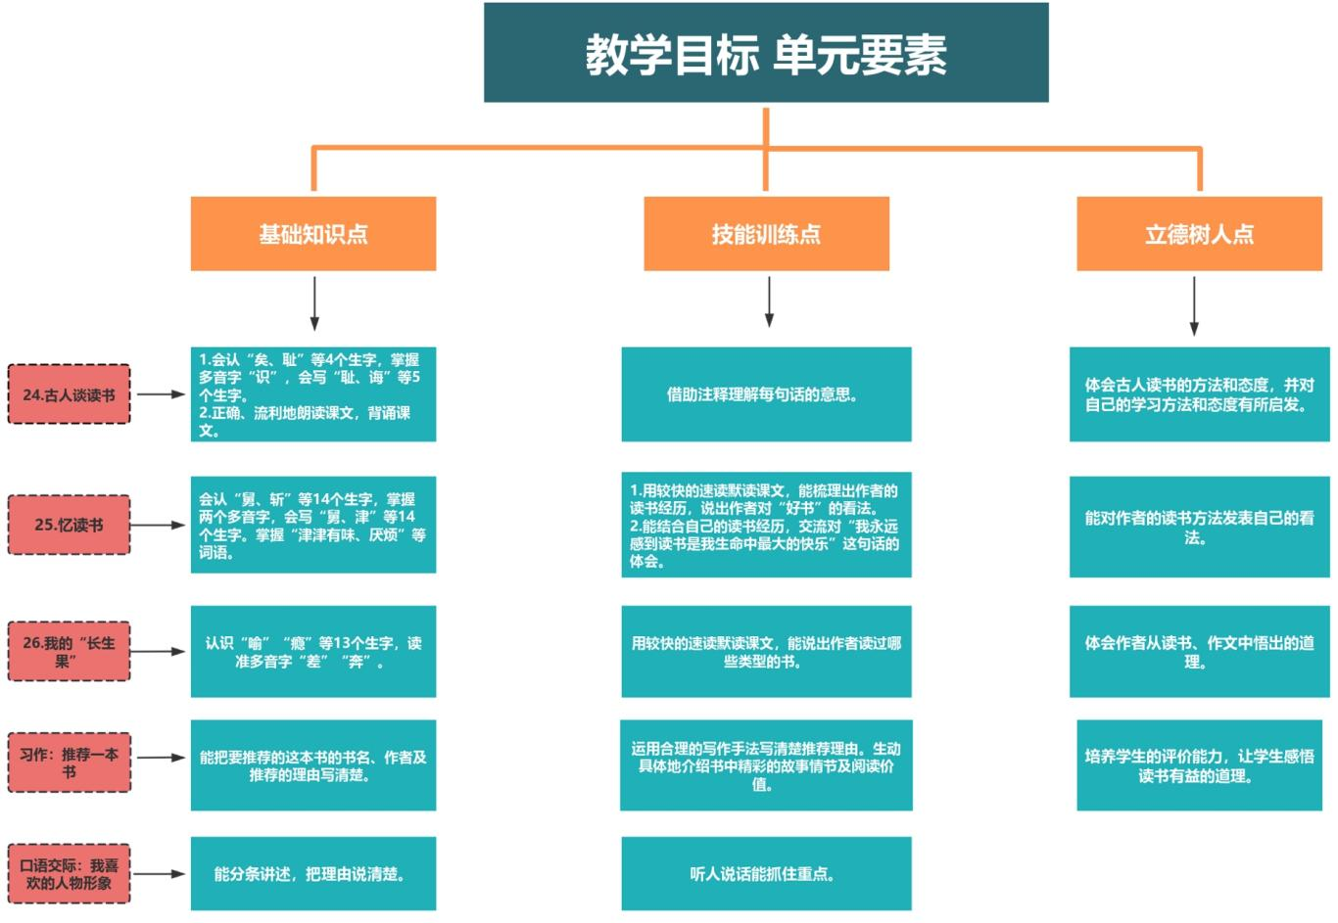
课时作业目标 | 课题 | 对应课时 | 课时作业目标
课时作业目标 | 古人谈读书 | 2课时 | 1.认识生字，“耻”“矣”,借助自字理分析，掌握正确字形，了 解其字义。读准多音字“识”  2.朗读课文，课文读通，能正确停顿，读出一定的节奏和速度。  3.通过联系上下文、工具书、注解等理解词句，知晓“急”“断” 的古今异义现象。  4.读懂文章，利用关键词梳理信息，用简要的话概括三位名人的读 书方法，并能积累、运用读书名句。  5.领悟先哲智慧，端正学习态度，提升个人素养。
课时作业目标 | 忆读书 | 2课时 | 1.字词积累，会认17个字，会写14个字。,读准多音字“传、着、 卷”。  2.借助支架梳理文本信息，把握内容要点。  3.体会字里行间作者对读书的热爱以及读书带给我的快乐。  4.激发学生的阅读兴趣。  5.感悟作者质朴而又饱含真情的语言，学习写一段自己的读书经 历。
课时作业目标 | 我的“长生果 ” | 1课时 | 1.正确认读“喻、瘾、籍”等15个生字，读准“差、奔”等多音 字。  2.自主积累稳重富有表现力的语言。  3.能用较快的速度默读课文。  4.正确梳理信息，把握内容要点，体会作者悟出的道理。  5.能深入理解稳重阅读与写作的关系，感悟读书对作者的成长起到 的积极作用，进一步激发阅读兴趣。
课时作业目标 | 口语交际 | 1课时 | 1.梳理人物形象的基础信息，尝试从不同方面把握内容重点。  2.分条讲述，把推荐的理由说清楚。  3.听人说话能抓住重点。
课时作业目标 | 习作 | 2课时 | 1.从不同方面梳理信息，把握内容要点。  2.介绍一本书时，能根据内容表达的需要，分段表述，突出重点。
课时作业目标 | 语文园地 | 2课时 | 1.能结合自己的读书经验，掌握“从读一篇文章到读整本书，从读 整本书到读同一类书”的读书方法。  2.能写与书相关的比喻句，并能根据句意理解句子间的逻辑关系进 行排序。  3.掌握楷书书写的要求，在书写中体会汉字的优美，初步体会书法 的审美价值。  4.积累《观书有感》两首古诗，理解诗中的读书方法。
单元作业重难点 | 课题 | 作业要点 | 作业难点 | 设计意图
单元作业重难点 | 古人谈读书 | 1.掌握本单元的新字词，理解并运用新学的词语和句子。  2.深入理解每篇课文的主题思想，把握作者通过文字传达的情感和意图。 | 1. 理解课文中的深层含义和意境，特别是《古人谈读书》中的文言文片段和《我的“长生果”》中的散文表达。  2. 对于一些较为生僻的字词，学生需要能够正确理解和运用在句子中。  3. 结合自身的读书经历，理解课文中谈到的读书方法和作者悟出的道理，思考并学习怎样选书、读书。 | 统编语文五年级上册第八单元的作业重难点主要集中在词语盘点与句子运用、理解课文内容以及深层含义的把握上。通过合理的教学策略和技巧，如情境导入、深入解读课文、词语与句子训练、联系生活实际以及拓展延伸等，可以有效地帮助学生克服这些难点，提高语文综合素养。
单元作业重难点 | 忆读书
单元作业重难点 | 我的“长生果”
单元作业重难点 | 习作
单元作业重难点 | 语文园地

单元作业主题设计
主要情境 | 作业主题 | 主要“教—学—评”活动 | 语文要素
旧书不厌百回读，  熟读深思子自知 | 走进名人的读书世界 | （一）文化自信  课堂讨论：组织学生围绕“古代先贤的读书方法和学习态度对我们的启示”进行讨论，评价学生的理解和认识。  问卷调查：设计问卷调查学生对中华文化的认同感和自豪感，了解学生对古代读书文化的态度。  作品评价：评价学生的读后感、书评等作品，看其是否体现了对中华文化的传承和弘扬。 | 本单元的语文要素是“根据要求梳理信息，把握内容要点”。引导学生在阅读实践中，借助圈画关键词句、列提纲、画表格或结构图等形式，根据需要对提取的信息进行归纳、整理，把握主要内容。本单元的课文，围绕“读书”这一主题提供了很多信息，如读书经历、读书态度、读书方法以及对某些书的评价，都要求学生梳理相关信息，把握内容要点。  本单元的习作要求是“根据表达的需要，分段表述，突出重点”。引导学生根据习作要求，对材料有所选择，并有条理地表述，把重要的内容写具体。这是对本册第四单元“分段叙述”“把重点部分写具体”的进阶训练，同时也回应了第三学段“表达与交流”中“能根据内容表达的需要，分段表述”的学段要求。
旧书不厌百回读，  熟读深思子自知 | 走进名人的读书世界 | （二）语言运用  阅读理解测试：设计阅读理解测试题目，评价学生对《古人谈读书》、《忆读书》和《我的“长生果”》等文本的理解程度。  口语交际评价：组织学生进行口语交际“我最喜欢的人物形象”，评价学生的口头表达能力和思维清晰度。  习作评价：评价学生的习作“推荐一本书”，看其是否条理清晰、表达准确、内容充实。
旧书不厌百回读，  熟读深思子自知 | 回忆我的读书旅程 | （三）思维能力  课堂观察：在课堂讨论中观察学生对人物形象、情节发展等方面的分析和评价能力。  小组合作评价：通过小组合作完成任务，评价学生的团队协作能力和批判性思维能力。  习作评价：评价学生的习作“推荐一本书”，看其是否展现了良好的逻辑思维和组织能力。
旧书不厌百回读，  熟读深思子自知 | 绘制我的读书梦想  分享我读过的好书 | （四）审美创造  作品展示：组织学生展示自己的读后感、书评等作品，评价其审美情趣和创造力。  创意写作：鼓励学生进行创意写作，如编写与读书相关的故事、诗歌等，评价其想象力和创新能力。  绘画评价：组织学生绘制与读书相关的图画、读书卡，评价其审美情趣和创造力。

课时作业内容
24.《古人谈读书》 （第一课时）

作 业  层 次 | 作业内容 | 作业分析与设计意图 | 评价设计 | 时长
基础作 业 | 一、汉字小能手  根据拼音写出对应汉字并组词。  （1）不 chǐ下问（ ）（）  （2）默而 zhì之（ ）（）  （3）huì人不倦（ ）（）  （4）终夜不 qǐn（ ）（）  二、经典润心灵  借助注释，同桌间合作一人诵读原文，一人理解意思，互相配合反复朗读、熟读成诵。 | 一、这篇课文是精读  课文，文中的“耻”左边偏旁容易出错；“识”容易与其他同音字混淆；“寝”字笔画较多。这些易错字需要学生重点练习，从而精选这四个生字检验学生对生字词的掌握情况。  二、掌握常见文言字词的意思，深刻理解课文内容，并能够自主表达，积累知识。 | 评价主体：教师 ☑学生□  评价方式：  自我评价□生生互评□  教师评价☑ | 6  分钟
 |  |  | 评价标准：  一、  （1）耻 (羞耻)（2）识（博闻强识）（3）诲 (教诲）（4）寝 (寝室）  - 同桌间互相评价，可准确、流利背诵原文并说出课文意思，亦可准确理解古文中重点字词的意思为A级；可准确背诵原文大致说出课文大意，表达清楚为B级；准确、流利背诵课文，准确理解重点字词意思为C级。 | 6  分钟
提升作 业 | 三、点滴画思维  这则文言文告诉我们很多关于读书的态度和方法，你还知道其他的读书态度和方法吗？请你用思维导图把它们都画下来吧！  四、书签传文化  选择你最喜欢的关读  书的名言，用你喜欢的书法字体制成读书格言书签，做好后送给自己的好朋友，与他一起分享读书的乐趣。 | 三、了解古人读书的  方法。思维导图不仅显示一些事实，还把事物之间的关系也呈现出来，这样让学生对课文有了更深刻的理解，建立更加全面的知识框架。  四、语文知识的实际运用，让学生感受造型、色彩和文字的关系，发展学生的创造性思维。在制作和鉴赏中感受祖国语言的博大精深，从而提升学生的语文综合素养。 | 评价主体：教师 □学生☑  评价方式：  自我评价□生生互评☑  教师评价□ | 20  分  钟
 |  |  | 评价标准：  三、思维导图涉及本课所有读书方法和自己所知道的其他读书方法，内容丰富、图文并茂以及有创新者即为A；思维导图中包含本课所有读书方法，色彩鲜明，内容正确即为B；图中包含本课所有读书方法能正确画出思维导图即为C。  四、书签制作精美、手工精巧、内容精彩为A；书签制作良好、字体清晰、色彩鲜明即为B；其余则为C。 | 20  分  钟

拓展作业 | 五、经典咏流传  用歌声传唱经典，用心灵开启分享。我们要用歌声唱出经典中的朗朗书声，我是小小传唱人，让我来把《论语》唱给您听吧！ | 五、在学习本篇课文的基础上，引导学生扩展知识，进一步感受中国古典文化的魅力，将古典文化与流行音乐结合起来，促  进文化的传承。 | 评价主体：教师 □学生☑  评价方式：  自我评价□生生互评☑  教师评价□ | 4  分钟
拓展作业 |  |  | 评价标准：  在传唱经典的过程中，由听众进行评价，能将自己的理解融入歌声，唱出真情实感为A；能唱出大致歌曲内容为B。 | 4  分钟

24.《古人谈读书》 （第二课时）
作业  层次 | 作业内容 | 作业分析与  设计意图 | 评价设计 | 时  长
基础作业 | 一、字词我最棒  根据拼音写汉字。  用 wú suǒ wèi（ ）的态度学习不用心 sòng dú（），不用心思考，对于我们来说qǐ bú shì（）浪费时间吗？  二、笔译小达人  根据现代汉语的意思写出原文，根据原文写现代汉语的意思。  (1)心和眼既然不能专心一意，只是随随便便地诵读，绝对不能记住，即使记住了也不能长久。  （2）三到之中，心到最急。 | 一、看拼音写词语是语文复习中的必做题，可以帮助学生更好地认知拼音的含义，检测字词掌握情况，从而写出正确的汉字，积累语文知识。  二、掌握常见文言字  词的意思，深刻理解课文内容并能够自主表达。 | 评价主体：教师 ☑学生□  评价方式：  自我评价□生生互评□  教师评价☑ | 6  分钟
基础作业 |  |  | 评价标准：  一、无所谓 诵读 岂不是（本题由教师进行批改和评价。）  二、（1）心眼既不专一，却只漫浪诵读，决不能记，记亦不能久也。  （2）三到之中，心到最重要。（本题由教师批改，学生进行评价。） | 6  分钟
提升作业 | 三、品经典墨香  背诵课文，并思考：学了两位古人的读书之道，课文哪些内容对你有启发？联系自己的读书经历，用文字激励少年读书时的自己。 | 三、背诵课文训练学生的基础记忆能力，可以学到最基本的语言表达能力，让学生把中华文明经典中的重要内容牢牢记在心里，以便日后能快速将其核心内容领悟运用。写写自己的读书心得，不仅能够有助于学生深化对所学知识的理解，还能提高学生的文字表达能力，是语文知识的运用。 | 评价主体：教师 ☑学生☑  评价方式：  自我评价□生生互评☑  教师评价☑ | 15  分  钟
提升作业 |  |  | 评价标准：  学生能将自己的读书经历与本文学到的读书方法结合起来，反思自己的读书经历，言之有理、内容真实、表述准确、突出重点即为A；学生能将自己的读书经历与文中学到的读书方法结合，浅谈收获，字迹清晰、表达流利为B；学生能用一段文字描述自己读书时的体会为C。 | 15  分  钟
拓展  作  业 | 四、书香伴我行  收集古人关于读书的文言小故事，开展读书故事分享会。 | 四、拓展学生的阅读范围，以一篇带多篇，认识更多鲜活的历史人物，感受故事的有趣并能够自主表达。 | 评价主体：教师 ☑学生☑  评价方式：  自我评价☑生生互评☑  教师评价☑  评价标准：  四、由老师和同学共同评价，分享时做到自主表达、语言流畅、声情并茂，将自己收集的故事有条理地分享给大家即为优秀；学生能大致将收集的文言小故事分享给大家，语言流利、表达清晰即为良好。
25.《忆读书》 第一课时
作业  层次 | 作业内容 | 作业分析与设计意图 | 评价设计 | 时  长
基础作业 | - 夯实基础  1.词海拾珠  ①( )shuǐ hǔ zhuàn 这本书中刻画了许多（ ）xǔ xǔrú shēng 的人物，其中（ ）xiōng shà的李逵和花和尚鲁智深让我印象深刻。每天放学我和（ ）jiù fù都会捧起它，津津有味地读起来。  ②这张（ ）shì juàn 的阅读题生动描绘了参赛队员们 zhǎn huò（ ）六金、高唱 kǎi ɡē （ ）归来的情景，读完使人不由得心生自豪之情。  - 巩固提升  1.成语对对碰。  补充下列成语  （）知（）解 （ ）（ ）如生  （）（）有味 索然（ ）（ ）  自作（）（） 风（ ）雪（ ） | 夯实基础部分意在巩固学生的生字词掌握。看拼音写词语考验学生的生字认读能力以及细心程度；  基础题型，无论优等生还是后进生都能积极完成。易错字如：浒，煞，舅，凯等，批改时，老师要格外关注，及时纠正巩固，确保学生牢牢掌握。  补充成语难度较低，它能帮助学生积累本课中的好词，但成语的理解与应用部分对学生的理解能力与课外知识储备有更高要求。 | 评价主体：教师 ☑学生□  评价方式：  自我评价□生生互评□  教师评价☑ | 5  分钟
基础作业 |  |  | 评价标准  1.①水浒传 栩栩如生  凶煞 舅父  ② 试卷 斩获 凯歌  一知半解、栩栩如生、津津有味、索然无味、自作多情、风花雪月   | 5  分钟
提升作业 | - 品读经典  冰心奶奶创作了很多优秀的作品，选择一本自己最喜欢的书籍，向同学推荐，记得说清楚推荐的理由喔！ | 课外阅读是语文学习中不可或缺的一部分。每位学生都应该坚持每天阅读十分钟。对于精英小组的同学来说，自愿的前提下还可以适当延长阅读时间。博览群书还会在潜移默化中提高学生的口头表达能力。向同学们推荐一本好书，不但调动了学生的阅读兴趣，还锻炼了学生的口语交际能力。 | 评价主体：教师 ☑学生☑  评价方式：  自我评价□生生互评☑  教师评价☑  评价标准：  每位同学拍摄一段介绍冰心奶奶读物的视频，打卡至班级群。根据学生表现——表达是否清晰有重点，老师进行实时评价，还可学生互评，家长点评，以鼓励为主，激发学生的表达欲望。 | 10  分  钟
拓展作 业 | 四、积少成多  课文中有很多精彩的词语和优美的句子，你们发现了吗?感兴趣的同学赶紧读一读并将它们摘抄下来吧！ | 语文学习是一个不断积累的过程，学习语文要学会积累。这是一篇叙事散文，文中有很多精彩的词语和优美的句子，感兴趣的同学可以将它们摘抄下来，学以致用，潜移默化中提高学生知识储备和写作水平。 | 评价主体：教师 ☑学生□  评价方式：  自我评价□生生互评□  教师评价☑  评价标准：  学生根据自己的兴趣选择。对于提交的作业，老师可将摘抄作业划为三个等级：A——能制作精美书签摘抄美文，字体娟秀；B——摘抄字迹工整，书面整洁；C——完成摘抄作业。 | 10  分  钟

25.《忆读书》 第二课时
作业  层次 | 作业内容 | 作业分析与设计意图 | 评价设计 | 时  长
基础作业 |  | 学生根据表格，自己梳理课文内容，既巩固课堂教学效果，又有利于引导学生在阅读实践中借助画表格等形式，根据需要对提取的信息进行归纳、整理，从而把握主要内容。 | 评价主体：教师 ☑学生□  评价方式：  自我评价□生生互评□  教师评价☑  评价标准： | 5  分钟
  《忆读书》梵理作者的读书经历
  读书经历 |  | 对这些书的态度或评价 | 好书的标准
  阅读时间 | 阅读书目 | 对这些书的态度或评价 | 好书的标准
  七岁时
  十二三岁
  1980年后
  读时闻 | 阅读书籍 | 对这些书的感受或评价 | 好书的标准
  七岁 | 《三国演义》 | 津津有味、无限期待、引 起对章回小说的兴趣。 | 能引发人阅读  期待，激发阅  读兴趣。
  七岁 | 《水许传》 | 尤其欣赏、人物描写生动 | 人物形象生  动、栩栩如  生、个性鲜  明 。
  七岁 | 《荡寇志》 | 没有人物个性、索然无味 。 | 人物形象生  动、栩栩如  生、个性鲜  明 。
  中年 | 《红楼梦》 | 十二三岁时读，兴趣不 达，人物使人厌烦；中年 后再读，尝到其中滋味。 | 耐人寻味。
  1980年 后 | 《西游记》 | 精彩 | 故事情节精 彩，不厌烦。
  1980年 后 | 《封神榜》 | 烦琐 | 故事情节精 彩，不厌烦。
  1980年 后 | 现代文艺作品 | 堆砌华丽词句，无病呻吟；有的带有真情实感、质朴浅显，使人心旷神怡，不能自己。 | 带有真情实感、质朴浅显。
提升作业 | 我挑战，我能行  你敢接受挑战吗？请阅读《红楼梦》中第三回——贾雨村夤缘复旧职 林黛玉抛父进京都，根据章回内容，试着理清书中主要人物之间的关系。 | 中国文化中的瑰宝，一部不朽的著作，但书中人物关系错综复杂。学有余力的学生尝试运用本课学会的梳理文章内容的方法，理一理第三回中的人物关系。既能扩充自己的课外阅读量，帮助自己理解小说内容，又巩固学习方法，一举两得。 | 评价主体：教师 ☑学生□  评价方式：  自我评价□生生互评□  教师评价☑  评价标准  能说出人物关系即为优秀 | 2  0  分  钟
拓展作业 | 妙笔生花  课文中写道：“我决定拿起一本《三国演义》，自己一知半解地读了起来，居然越看越明白。虽然字音都读得不对……”你有过类似的读书经历吗？回想一下，然后写一写。小贴士：要将读书的经历写清楚，突出重点，真实地反映自己当时的心理活动。 | 本题考察学生的写作能力，让学生写一段自己的读书经历，这对每位学生来说都不陌生，有话可写。老师要提出明确的写作要求：准确表述，突出重点，有真情实感，提前为本单元习作奠定基础。 | 评价主体：教师 ☑学生☑  评价方式：  自我评价□生生互评☑  教师评价☑  评价标准：  这种模式采用以学生为主体师生互动、生生互动评改模式这种模式可以帮助学生在阅读他人作品中学会借鉴。老师明确要求，划分A B C三个等级。学生能做到字迹娟秀，语言流利，表述准确，突出重点，真情实感即为A；字迹清晰，表达流利，重点较突出即为B；能用一段文字简单描述自己读书时的心理活动即为C。师生共同推选出几篇美文展示，供大家欣赏。 | 1  0  分  钟

26*《我的长生果》
作业  层次 | 作业内容 | 作业分析与  设计意图 | 评价设计 | 时  长
基础作业 | - 生字开花  差（ ）酵（ ）瘾（ ）卓（ ）馈（ ）磁（ ）鉴（ ）沥（ ）  - 在课文中找出下列词语的近义词。喜悦（ ）凄惨（ ）千人一面（ ）烦恼（ ）孤单（ ）光彩夺目（ ）  选择你喜欢的词语写一个句子，表达你的情感。 | 设计意图：本题考察学生本课的词语掌握能力，在文中找出下列词语的近义词，有利于帮助学生更好地理解词语意思，还能扩充学生的知识储备，此题为基础题，本班每个水平段的学生都能完成。 | 评价主体：教师 ☑学生□  评价方式：  自我评价□  生生互评□  教师评价☑  评价标准：1.词语正确合理。2.愉悦，悲惨，苦恼，孤独，千篇一律，流光溢彩句子有条理即可。 | 5  分钟
提升作业 | 读冰心的《小桔灯》，用表格或思维导图梳理文章的主要事件，明白作者要表达的情感。 | 设计意图:本题考察学生的梳理信息的阅读能力，让学生训练概括记叙文主要内容的方法，进一步扩展阅读冰心作品，实现单元项目化阅读目标。 | 评价主体：教师 ☑学生□  评价方式：  自我评价□  生生互评□  教师评价☑  评价标准：  完成表格或思维导图，概括信息，语言精练即可。 | 10  分  钟
自主  作业 | 冰心奶奶说过一句话“多读书，读书好，读好书”那么你是如何找到好的书籍呢？与你的好朋友分享你选书的好方法。 | 设计意图：本题考察学生选择书籍的能力，明白阅读哪类书籍可以提高哪方面的学习或写作能力，分享能迅速找到好书的方法。 | 评价主体：教师 □学生☑  评价方式：  自我评价□  生生互评☑  教师评价☑  评价标准：与同桌分  享好的选书方法，请同桌评价是否合适。

口语交际：我最喜欢的人物形象
作业  层次 | 作业内容 | 作业分析与设计意图 | 评价设计 | 时长
基础作业 | 和家长或同桌分享自己喜欢的人物形象。 | 学习水平：月亮组学生需要分享四个以上的人物，并具体说明喜欢的原 因。星星组的学生可以分享两个以上人物，并说明喜欢的原因。  设计意图：为了激发学生表达欲望，能大胆的表达出自己的喜欢。 | 评价主体：教师 □学生☑  评价方式：  自我评价□  生生互评☑  教师评价□ | 10  分钟
基础作业 |  |  | 评价标准：依据学生是否将书中人物形象表达丰满、生动形象，是否将喜欢的原因说得完整清晰，评为优秀、良好、合格三个等级。 | 10  分钟
提升  作  业 | 制作自己喜欢的人物卡片，标注人物形象特点等。 | 学习水平：月亮组学生制作两个以上的人物卡片，标注人物特点等。  星星组的学生制作一个以上人物卡 片，标注特点等。设计意图：培养学生的动手操作能力，同时也能拓展学生的想象力。 | 评价主体：教师 □学生☑  评价方式：  自我评价□生生互评☑教师评价□  评价标准：依据学生制作卡片是否符合主题内容，是否制作精美，学生互评，评出小小设计师
拓展作  业 | 扮演你喜欢的人物形象，与同桌对话。 | 设计意图：为了使学生大胆地表现自己，同时也能使学生更喜欢该形象。 | 评价主体：教师 □学生☑  评价方式：  自我评价□生生互评☑教师评价□  评价标准：同桌根据学生表演是否生动活泼，活灵活现，评出最佳男\女演员。

习作：推荐一本书（第一课时作业）
作业层 次 | 作业内容 | 作业分析与设计意图 | 评价设计 | 时长
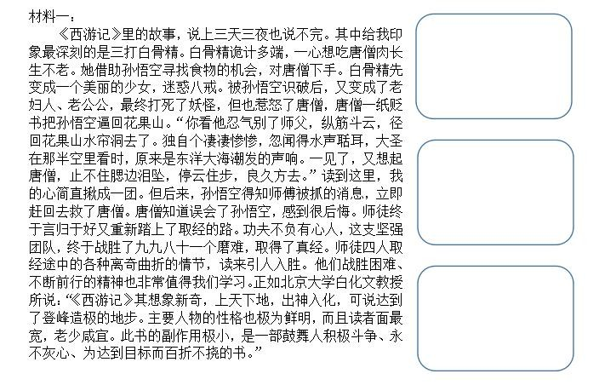  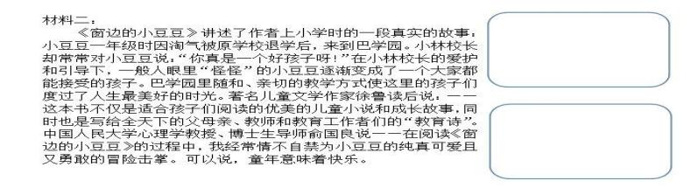  基础作业 | - 火眼金睛：请同学们边读边批注：材料用了哪些方法把重点理由写具体的。 | 面向全体学生。聚焦“写具体”的目标，让学生梳理课上习得的方法，达到巩固目的, 为仿写铺路。 | 评价主体：  教师 ☑学生□  评价方式：  自我评价□  生生互评□  教师评价☑  评价标准： 每批注出一种方法则奖励 1颗星。 | 10  分钟
拓  展  作  业 | 二、挥笔成文  先思考、罗列推荐的理由，再把重点推荐理由写具体。（提示：可以模仿题 1 的示范材料，也可以模仿课文片段。）  示例：  我第一次读《xxx》……。第二次再读时… | 面向全体学生。习作归根结底是要落 实 到 写上，提供材料和片段让学生仿写则是搭建写具体的支架。 | 评价主体：  教师 ☑学生□  评价方式：  自我评价□  生生互评□  教师评价☑  评价标准：  A：在良好的基础上，有真情实感。  B：条理清楚，表达通顺，恰当运用写作方法。
习作：推荐一本书（第二课时作业）
作业  层次 | 作业内容 | 作业分析与  设计意图 | 评价设计 | 时  长
综合性作业 | 一、精雕细琢  同学们，经过两节课的学习，相信你们对自己的文章都有一定的评价和修改建议。现在请连段成篇，完善习作吧。 | 面 向 全体学生。好作文是改出来的。结合课上交流所得，借鉴思路和经验，完善自己的习作。 | 评价主体：教师 ☑学生□  评价方式：  自我评价□  生生互评□  教师评价☑  评价标准：  良好：条理清楚，表达通顺，恰当运用写作方法。优秀：在良好的基础上，有真情实感。 | 20  分  钟
综合性作业 | 二、画语添色  学习活动一：以插画师身份为自己或同学的习作（好书名单）配上一副插图，争取 “好书推荐官”名额，参加“好书推荐”比赛。  学习活动二：以演说的方式介绍习作（好书名单），争取“好书推荐官”名额，参加“好书推荐”比赛。（活动二选一） | 面向全体学生。推荐理由写出了同学们对这本书的最大感受，由写到画到说，层层推进， 落实 “好书推荐”这一目标。 | 评价主体：教师 ☑学生□  评价方式：  自我评价□  生生互评□  教师评价☑  评价标准：  ①“好书推荐”，学生投票。②奖励规则：优秀作品上墙。 | 15  分  钟

语文园地八（第一课时作业）
作业  层次 | 作业内容 | 作业分析与设计意图 | 评价设计 | 时  长
基础作业 | 1.我是归纳师  “交流平台”提及了找书的方法，按这些方法你找到过什么书呢？请归类你读过的书。从别人推荐的书目中找书读；从自己感兴趣的题材中找书读；从感兴趣的作家、作品中找书读；读不同题材、体裁的书籍。 | 让学生进一步明晰找书读的方法，结合自身罗列书籍，帮助学生回顾自己的读书史。 | 评价主体：教师 ☑学生□  评价方式：  自我评价□  生生互评□  教师评价☑  评价标准：  能写出书名即可。 | 5  分钟
基础作业 | 2.我会选  (1)关于书的比喻有很多，你能选择出适当的词语填上，完成“书的比喻”吗？  明灯、美食、阳光、阶梯、钥匙  ①书是( ),帮助人们登上理想的高峰。  ②书是（ ），能照亮光辉人生。  ③书是（ ），能开启智慧之门。  ④书是（ ），能让人垂涎三尺。  ⑤书是（ ），能照耀万物之灵。 (2)仿写句子。  在你心中，书像什么呢？请仿照例句写一写。 | 学生自读这几句话，选出对应的词语填空。体会句子如何借助形象的比喻表达对书的看法，感受句子生动的描写。并且借助比喻表达自己对书的看法。 | 评价主体：教师 ☑学生□  评价方式：  自我评价□  生生互评□  教师评价☑  评价标准：  （1）①阶梯 ②明灯③钥匙④美食 ⑤阳光  （2）能运用比喻的修辞手法，言之有理即可。 | 5  分钟
基础作业 | 3.我会排  将下面的句子排列成一段意思连贯的话，填序号填，读一读。  （ ）你才能真正懂得读书,学会读书。  （ ）读教科书,在基础知识和专业技能的学业中,当然是必需的。  （ ）所谓读书,不只是读教科书。  （ ）但是,只有超越了读教科书的阶段,把读书变成一种发自内心的、精神上的需求。  （ ）这是求知的阶梯，也是人生必不可少的一段路程。 | 学生可以通过给句子排序梳理句子表达的意思，理清句子之间的关系，发展逻辑思维。进一步体会读书的重要性。 | 评价主体：教师 ☑学生□  评价方式：  自我评价□  生生互评□  教师评价☑  评价标准：  5、2、1、4、3 | 5  分钟
提升作业 | 4.设计读书计划表  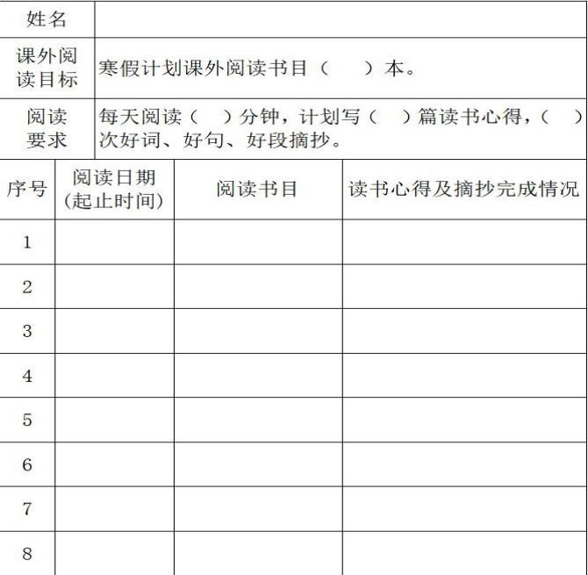 | 制订读书计划表帮助学生提高阅读效率，还能督促学生完成阅读任务。 | 评价主体：教师 ☑学生☑  评价方式：  自我评价□  生生互评☑  教师评价☑  评价标准：学生读书习惯不同，喜爱的图书类型不同，制作的读书计划表也各不相同。对于个别阅读时间安排不合理，图书挑选不合适的同学，老师可以和他们共同修改。选几份时间安排合 理，图书类型合适的优秀计划，向全班展示。 | 10  分  钟
排号展作业 | 5.书法家  用毛笔在宣纸米字格上临摹欧阳询的《九成宫醴泉铭》中的任意三个字。 | 可以试着临摹初步体会汉字书法的魅力，培养对书法的兴趣。有书法基础的孩子通过临摹  《 九成宫醴泉铭》进一步感知欧阳询楷书的特点，感受汉字和书法的魅力，逐步提高审美能力。 | 评价主体：教师 □学生☑  评价方式：  自我评价□  生生互评☑  教师评价☑  评价标准：根据作品内容分级评价，投票选最喜欢的作品。A：体现《九成宫醴泉铭》用笔、字形特征，各部分之间穿插合理，版面美观。B：某些笔画能体现出欧体字特征，字迹工整，版面整洁，对欧体字有基本了解。C：了解欧体字特点，字迹工整 | 10分钟

语文园地八（第二课时作业）
作业  层次 | 作业内容 | 作业分析与设计意图 | 评价设计 | 时  长
基  础  作  业 | 开启诵读之旅  朱熹的诗那么含蓄，这不仅仅是景，更是一种理，一景一理，融合的那么巧妙，让我们配上音乐来读读这首诗吧！读给你的家长、同学或老师听并记录美好瞬间！ | 新课标要求高年级“诵读优秀诗文，注意通过诗文的声调、节奏等体味作品内容和情感。”古诗教学，读是基础，以读强化感受，通过反复多样的，不同层次的朗诵，感悟诗歌的原境之美，意境之美， 心境之美。 | 评价主体：教师 ☑学生□  评价方式：  自我评价□  生生互评□  教师评价☑  评价标准：老师根据学生朗读视频分级评价，A：吐字清晰，声音洪亮，正确把握诗歌节奏，韵律明显，富有感情。B：吐字清晰，声音洪亮。C：吐字清晰。 | 5分钟
拓  展  作  业 | 诗配画  结合诗意，展开想象，用手抄报或绘画的形式，把古诗《观书有感》其一前两句所呈现的画面画下来。 | 会池塘优美的景色，明丽清新的自然风光。以及提升学生美术素养与审美情趣。部分学生可以参考范例完成。 | 评价主体：教师 ☑学生□  评价方式：  自我评价□  生生互评☑  教师评价☑  评价标准：根据绘画内容分级评价，A：主题内 容 与 诗 意 相符，有创新，线条流畅，构图饱满，色彩鲜明，画面美观整洁。B：主题内容与诗意相符，画面美观。C：从画面上看能体现诗意 | 10分钟
作业评价标准
在作业设计的实施中采用多元化的评价方式，如自评、互评、师评。通过设定明确的评价标准，确保评价的客观性，全面了解学生的学习情况。
评价项目 | 评价标准 | 自评 | 同学评 | 师评
答案规范 | 1.客观题回答正确。  2.主观题能做到言之有理，接近示范答案。
语言优美 | 能做到活学活用，恰当的使用好词好句与修辞手法。
字迹工整 | 字迹整洁，没有错别字，正确运用标点符号。
时间合理 | 能在规定时间内高效的完成作业。

